AKADEMIA GÓRNICZO-HUTNICZA

im. St. Staszica w Krakowie
WEAIiE, Katedra Automatyki i Robotyki

HCI2020_4_PONGDNNN
Przedmiot: Interfejsy człowiek-komputer
Temat projektu: Sterowanie komputerem przy pomocy gestów rąk w aplikacji PONG zaimplementowanej w MATLABie przy użyciu głębokiego uczenia.
Spis treści:

1. Abstrakt 2
2. Wstęp 3
3. Koncepcja proponowanego rozwiązania 4
4. Rezultaty i wnioski 7
5. Podsumowanie 7
6. Literatura 8
7. DODATEK A: Opis opracowanych narzędzi i metody postępowania 8
8. DODATEK B: Realizacja proponowanego rozwiązania 8
9. DODATEK C. Opis informatyczny procedur 10
10. DODATEK D. Spis zawartości dołączonych nośników (dyskietek, CD ROMu) 11

Wykonali: Cezary Maciński, Bartłomiej Sarota, Maciej Wójcik
4 rok AiR – spec. ISS.
konsultant: dr inż. Jaromir Przybyło

Wersja 1.0
Kraków, marzec 2020.

Abstrakt
Abstrakt to inaczej całe sprawozdanie w „pigułce” (50 do 300 słów), napisane w taki sposób aby osoby nie zorientowane w temacie wiedziały o czym jest praca. Składa się on z następujących elementów:
- główne cele i założenia projektu,
- kilkuzdaniowy opis metod (bez szczegółów!),
- podsumowanie najważniejszych osiągnięć i rezultatów,
- główne wnioski i ich znaczenie.
Nie należy podawać:
- odnośników do rysunków, tabel i literatury,
- informacji nie istniejących w sprawozdaniu.
W abstrakcie muszą znaleźć się również słowa kluczowe pozwalające na łatwiejsze wyszukiwanie raportów.

Abstrakt powinien być umieszony na osobnych stronach raportu, tak aby możliwa była jego publikacja na stronach WWW uczelni.

Sugerowane jest dołączenie listy materiałów multimedialnych prezentujących działanie opracowanych narzędzi i najważniejszych osiągnięć projektu. Materiały te powinny znaleźć się na CD projektu w osobnym katalogu (np. Multimedia/).

Wstęp i badania literaturowe
- Cele i założenia projektu.
Celem projektu jest utworzenie aplikacji, dzięki której będzie możliwe sterowanie komputerem za pomocą gestów. Postanowiono skupić się na obsłudze gry typu „pong” oraz zmapowaniu sterowania w postaci wykonania odpowiedniego gestu w obiektywie dla danego ruchu. Projekt ma na celu wspomóc ludzi, którzy mają problemy ze standardowym korzystaniem z komputera (np. ze względu na stopień inwalidztwa). Projekt w przyszłości może zostać rozwinięty o znacznie bardziej użyteczne funkcjonalności niż obsługa gry (np. obsługa przeglądarki internetowej czy całego systemu operacyjnego).

- Dyskusja alternatywnych rozwiązań.
Alternatywnymi rozwiązaniami mogłoby być utworzenie sieci neuronowej od podstaw, jednak z ograniczeń czasowych byłby to pomysł nierealny do wdrożenia. Inną alternatywą była zmiana narzędzia pracy z MATLABa na Pythona (np. PyCharma), jednak postanowiono pozostać przy oprogramowaniu firmy MathWorks, ze względu na sporą ilość przykładowych aplikacji, z których można było uzyskać w przystępnej formie wiedzę praktyczną oraz możliwość uzyskania wsparcia ze strony prowadzącego.

- Podział prac w grupie:
Zebranie próbek gestów (cały zespół) - zespół zebrał obrazy przedstawiające gesty wykonywane przez członków zespołu. Tak przygotowany zbiór zostanie poddany analizie na dalszym etapie projektu, po przygotowaniu funkcji do obróbki obrazu z kamery.
Podział pozostałych prac, takich jak opracowanie struktury sztucznej sieci neuronowej i budowa algorytmu obróbki zdjęć, jest równomierny względem wszystkich członków. Pracami nad każdą sekcją będzie przewodził jeden z członków, a dwójka pozostałych będzie realizowała zadania wyznaczone przez osobę odpowiedzialną za dany etap. Po ukończeniu prac, w etapie testowania udział brać będzie cały zespół, by sprawdzić skalowalność projektu do innych platform sprzętowych (innych komputerów) oraz do innych użytkowników (co pozwoli na obserwację działania aplikacji dla różnych dłoni (szerokość, odcień) oraz różnego otoczenia). Pozytywna walidacja powinna wykazać uniwersalność wykorzystania aplikacji od warunków użytkownika.

- Badania literaturowe
Badania literaturowe w sporej mierze polegały na zgłębieniu zagadnienia implementacji sieci neuronowych w środowisku MATLAB [1][2], celem zaimplementowania sterowania w przykładowej aplikacji.

Koncepcja proponowanego rozwiązania
- Zarys ogólny proponowanego rozwiązania.
Proponowane rozwiązanie uwzględnia zaadaptowanie do istniejącej już sieci neuronowej uprzednio zebranych próbek gestów za pomocą przeniesienia uczenia (ang. transfer learning). Za gesty przyjęto:
- otwartą dłoń jako ruch paletki w górę,
- zamkniętą dłoń jako ruch paletki w dół
- pracowano również nad gestem, który miałby symbolizować stan bezczynności
Niestety w wyniku bieżącej sytuacji bytowej postanowiono wykorzystać gotową bazę. Ze względu na charakter obrazów w bazie oraz cel istnienia bazy zdecydowano się nie wykorzystywać przeniesienia uczenia. Planowane jest dostosowanie gestów zawartych w bazie do sterowania. Tak jak uprzednio, gesty będą odpowiadać za ruch paletką:
- w górę,
- w dół,
- w stanie bezczynności.

- Rezultaty badań wstępnych:
Efektem przeprowadzonych badań i wyszkolenia sztucznej sieci neuronowej było stworzenie algorytmu rozpoznającego gest wykonywany przez użytkownika w czasie rzeczywistym. Na rysunkach 1, 2 oraz 3 przedstawiono rezultat uczenia i obrazy rozpoznawane przez głęboką sieć neuronową.

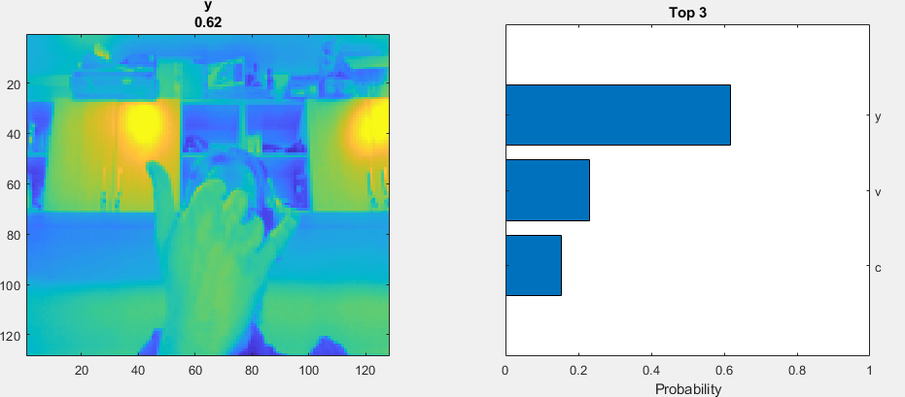
Rys.1: Gest “y” rozpoznany przez sztuczną sieć neuronową

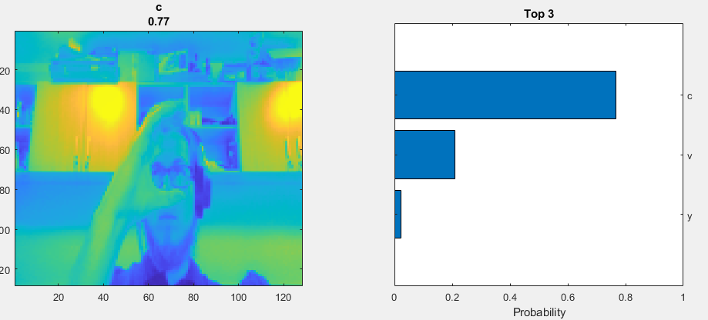
Rys. 2: Gest “c” rozpoznany przez głęboką sieć neuronową

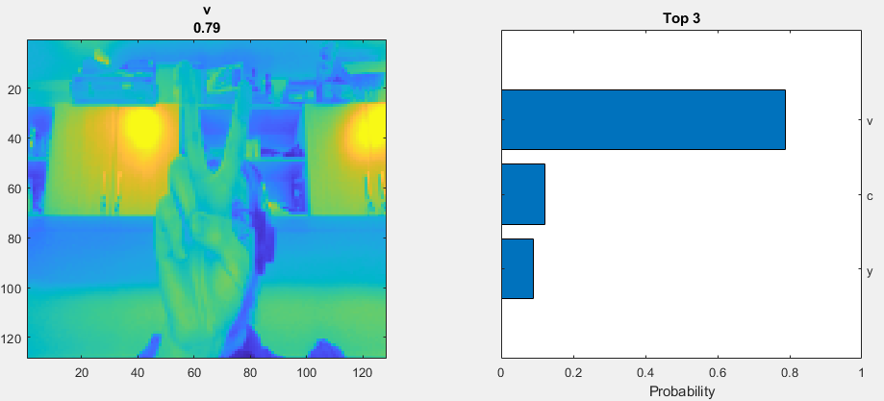
Rys. 3: Gest “v” rozpoznany przez sztuczną sieć neuronową

Obrazy wykorzystane w trakcie testów były odczytywane w czasie rzeczywistym z kamery wbudowanej w laptopie, obraz ponadto był jedynie konwertowany do skali szarości, by móc wykorzystać gotowy zbiór obrazów treningowych.
- Wybór metody
Z racji pandemii koronawirusa zdecydowano się na wykorzystanie jednego z gotowych zbiorów obrazów gestów - zbiór Static Hand Posture Database, autorstwa Jochena Triesch z Uniwersytetu w Bochum [1]. Zbiór ten zawiera 10 różnych gestów, z tłem różnego rodzaju, co pozwala na przystosowanie sieci do pracy w różnych warunkach oświetleniowych i przy zmiennym tle. Podjęto próbę generalizacji rozwiązania - po wykonaniu odpowiednich operacji na obrazach model powinien rozpoznawać obrazy z różnych kamer (w domyśle - różnych laptopów autorów projektu).
Ponadto, z racji problemów z wykorzystaniem transfer learningu do nauczenia nowej sieci neuronowej rozpoznawania żądanych gestów, zaprojektowano własną sztuczną sieć neuronową i wytrenowano ją na opisanym powyżej zbiorze danych.
Do implementacji gry PONG w MATLAB wykorzystano gotową implementację, dostępną w zbiorze projektów zrealizowanych przez społeczność środowiska MATLAB. Na obecnym etapie rozważane jest wprowadzenie drugiego gracza do gry, przez co nie dokonano wyboru ostatecznej implementacji tej gry.

- Schemat blokowy
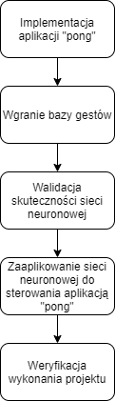
Rys. 4 Schemat blokowy wykonania projektu

- Rewizja rozwiązania:
W trakcie prac nad algorytmem rozpoznawania gestów napotkano problem związany z inicjalizacją tła obrazu z kamery - w niektórych pozycjach, gest nie był rozpoznawany poprawnie, gdyż wtapiał się kolorystycznie w tło. Próbą rozwiązania tego problemu może być inicjalizacja tła podczas uruchomienia programu (kiedy użytkownik nie pokazuje gestów), a następnie analiza różnicy następnych ramek. Innym rozwiązaniem może być organizacja stałego tła, co zminimalizowałoby nakład pracy wymagany do realizacji zadania, lecz utworzenie stałego tła o małej ilości detali może być utrudnione podczas prac z kamerą wbudowaną w laptop.

Rezultaty i wnioski
W tym rozdziale zamieszczone są wyniki działania programu oraz wnioski z analiz. Wnioski muszą być poparte konkretnymi argumentami (w celu uniknięcia spekulacji) – rozdział musi zawierać omówienie wyników. W wersji elektronicznej sprawozdania musi znaleźć się katalog z testowanymi obrazami i wynikami przetwarzania (jeśli jest to możliwe).
Należy zwrócić uwagę na następujące zagadnienia:
- ocenę jakościową i ilościową zastosowanego rozwiązania,
- analizę błędów pomiarowych i ich przyczyn,
- opis zależności można zauważyć w wynikach (jeśli istnieją),
- propozycje dodatkowych badań które umożliwią wyjaśnienie ew. sprzeczności,
- jakie teoretyczne implikacje maja osiągnięte rezultaty i czy można to wykorzystać w praktyce,
- jeśli dana metoda okazała się nieskuteczna to taką informację należy również podać – pozwala to na wybór innej drogi postępowania podczas kontynuacji projektu przez inne grupy lub prowadzącego.
Istotne jest aby opracowane narzędzia/aplikacje umożliwiały pracę z danymi pobieranymi z plików oraz zapis wyników (także pośrednich). Pozwala to na odtworzenie testów.

Podsumowanie
Rozdział ten zawiera przedstawione w skrócie najważniejsze osiągnięcia i wnioski z całej pracy oraz opisuje jak odpowiadające wyniki są powiązane z oczekiwaniami i badaniami literaturowymi cytowanymi we wstępie. Opisany jest również stopień realizacji projektu (rozwiązania problemu). Na zakończenie konieczne jest krytyczne przyjrzenie się swojej pracy i zaproponowanie kierunków kolejnych modyfikacji lub wskazanie innych metod, możliwych do zastosowania w przyszłości.

Literatura
[1] Dokumentacja on-line MATLABa na temat głębokiego uczenia (ang. deep learning): https://www.mathworks.com/help/deeplearning/ug/classify-images-from-webcam-using-deep-learning.html?searchHighlight=Classify%20Webcam%20Images%20Using%20Deep%20Learning&s_tid=doc_srchtitle (dostęp: 24.03.2020)
[2] Dokumentacja on-line MATLABa na temat przeniesienia uczenia (ang. transfer learning): https://www.mathworks.com/help/deeplearning/ug/transfer-learning-using-alexnet.html?searchHighlight=Transfer%20Learning%20Using%20AlexNet&s_tid=doc_srchtitle (dostęp: 24.03.2020)
[3] zbiór Static Hand Posture Database, autorstwa Jochena Triesch z Uniwersytetu w Bochum: https://www.idiap.ch/resource/gestures/

DODATEK A: Opis opracowanych narzędzi i metody postępowania
Głównym celem tego rozdziału jest zapewnienie informacji pozwalających na używanie stworzonych narzędzi i algorytmów oraz zapewnienie powtarzalności przeprowadzonych w ramach projektu eksperymentów. Rozdział ten zawiera m.in.:
- ogólny opis używania oprogramowania (np. instalacja, instrukcja obsługi, itp.),
- opis warunków w jakich było ono testowane,
- format danych przetwarzanych oraz danych wynikowych.
Instrukcja użytkowania oprogramowania musi być krótka i zwarta, napisana pod przyszłego użytkownika, o którym zakłada się, że ma jedynie dość blade pojęcie o szczegółach algorytmu, a który powinien umieć uruchomić i prawidłowo użyć stworzony w ramach projektu program. W szczególności powinien być wyjaśniony cel, do którego się dąży oraz sporządzona lista wstępnych warunków koniecznych, które muszą być spełnione (system operacyjny, instalacja, rozdzielczość grafiki, pliki wejściowe itp.). Następnie krok po kroku powinno być objaśnione użytkowanie programu, w krytycznych miejscach zilustrowane zrzutami okien ekranu. Najlepiej jest to zrobić najpierw ogólnie, a później na wybranym, konkretnym przykładzie.

DODATEK B: Realizacja proponowanego rozwiązania
Ten rozdział zawiera informacje techniczne i wykonawcze, dotyczące tworzonego rozwiązania (np. pozwalające na rozbudowę oprogramowania), takie jak:
- uwarunkowania sprzętowe dla rozwiązywanego problemu,
- wybór systemu operacyjnego i języka programowania,
- dokładny opis działania poszczególnych części algorytmu (wzory, zastosowane maski, współczynniki, parametry),
- opis informatyczny (np. w postaci diagramów UML)
- opis problemów napotkanych podczas realizacji.

DODATEK C. Opis informatyczny procedur
Rozdział ten ma charakter ściśle techniczny. Rozpoczynają go informacje o środowisku programowania, ew. modularyzacji i opcjach kompilacji, plikach, które muszą być dołączone oraz użytych „obcych” bibliotekach. Następnie zamieszczone są opisy głównych procedur według standardu Przedstawionego niżej, oraz wymienione niezbędne do ich prawidłowego działania procedury pomocnicze.
Uwaga: krytyczne fragmenty kodów źródłowych muszą być zaopatrzone w komentarz
/********************************************************************/
/* */
/* Typ_funkcji Nazwa_funkcji */
/* */
/* Przeznaczenie: */
/* Tutaj krotki opis do czego funkcja sluzy */
/* */
/* Argumenty funkcji: */
/* typ_arg1 naz_arg1 - opis argumentu 1 (przed typem kazdego */
/* argumentu nalezy umiescic (I) dla */
/* parametrow wejsciowych, (O) dla */
/* dla parametrow wyjsciowych, (B) dla */
/* parametrow ktore sa jednoczesnie */
/* wejsciowymi i wyjsciowymi */
/* typ_arg2 naz_arg2 - opis argumentu 2 */
/* typ_arg3 naz_arg3 - opis argumentu 3 */
/* typ_arg4 naz_arg4 - opis argumentu 4 */
/* typ_arg5 naz_arg5 - opis argumentu 5 */
/* typ_arg6 naz_arg6 - opis argumentu 6 */
/* */
/* Funkcja zwraca: */
/* Tutaj opis zwracanych wartosci o opisem, co one oznaczaja */
/* (np. -1 - argument spoza dopuszczalnego zakresu, -2 - blad */
/* alokacji */
/* pamieci, 0 - wszystko OK */
/* albo */
/* wskaznik do obszaru danych lub NULL jesli brak pamieci) */
/* */
/* Uzywane funkcje: */
/* Tutaj lista funkcji z ktorych dana funkcja korzysta */
/* (wywolywanych wewnatrz funkcji) */
/* */
/* Uzywane zmienne: */
/* Tutaj lista zmiennych (z typami), z ktorych dana funkcja */
/* korzysta (zmienne globalne i zewnetrzne), ew. nazwa naglowka*/
/* */
/* Uwagi: */
/* Tutaj lista ewentualnych uwag, ograniczen, zrodlo */
/* algorytmu, stosowana metoda itp. */
/* */
/* Autor: */
/* Tutaj dane o autorze (imie, nazwisko, rok itp.) */
/* */
/* Ostatnia modyfikacja: */
/* Tutaj data i czas ostatniej modyfikacji z krotkim opisem */
/* modyfikacji ewent. data i czas napisania funkcji */
/* */
/********************************************************************/

DODATEK D. Spis zawartości dołączonych nośników (dyskietek, CD ROMu)
W poszczególnych katalogach nośnika muszą się znaleźć:
- w zależności od rodzaju projektu - przykładowe lub wszystkie obrazy, będące podstawą tworzenia i testowania algorytmu (z ew. odwołaniem się do materiału analogowego - tytułu nagranej kasety video),
- SRC - postacie źródłowe stworzonych procedur wraz z projektem, makefile’m itp.,
- EXE - postać programu gotową do uruchomienia wraz z ew. plikami konfiguracyjnymi lub innymi niezbędnymi komponentami,
- DOC - tekst raportu w postaci elektronicznej (MS WORD oraz PDF lub PS).

